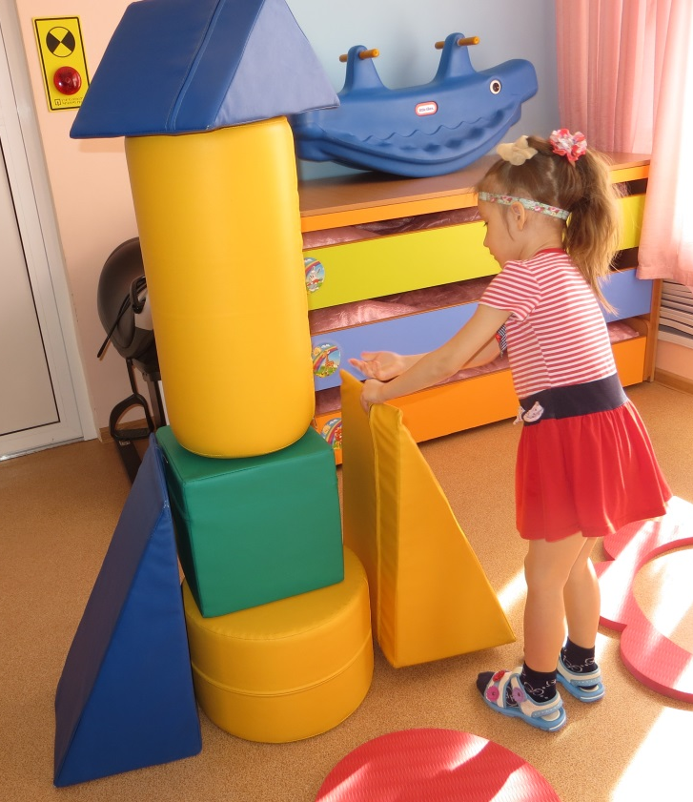
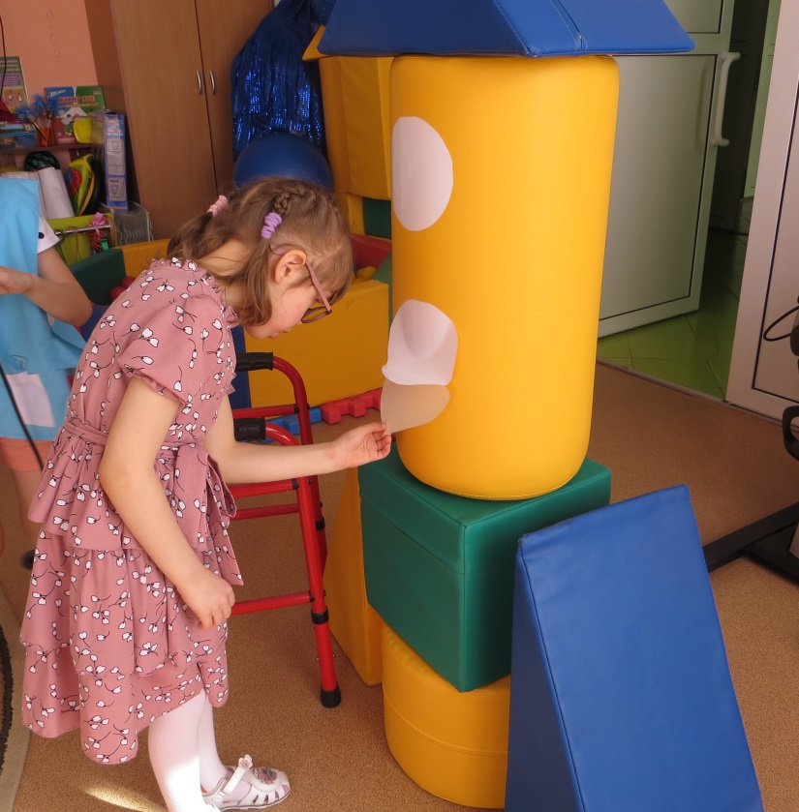
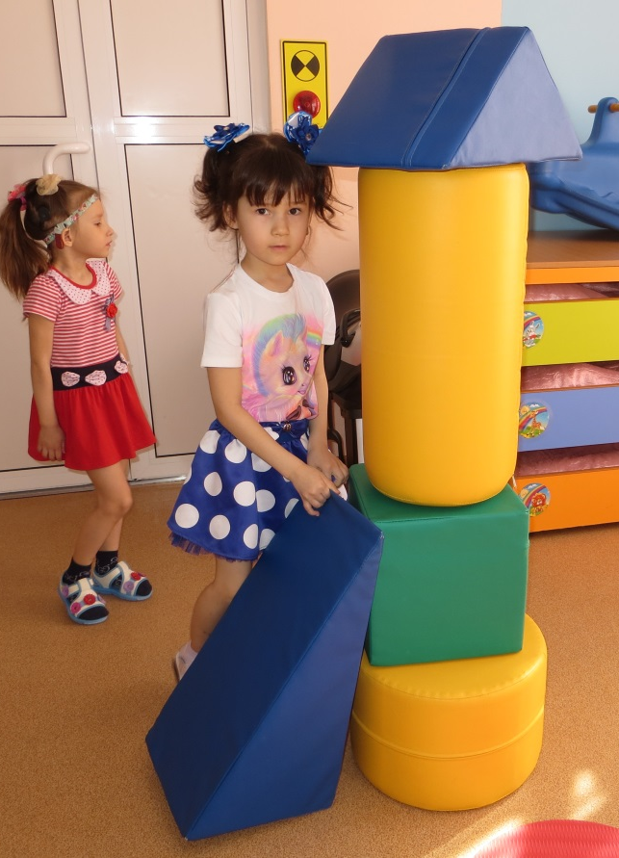
МДОАУ «Детский сад № 60»
«Наша быстрая ракета»
Группа компенсирующей направленности с нарушением слуха, с нода.
Воспитатели: Бойко И.А.
Ойцева И.В.
Адушева Н.И.

